江苏师范大学
医院铝合金天幕遮阳帘采购安装
(项目编号：2023H14030)

磋
商
文
件

江苏师范大学招标办公室
2023年7月17日

第一章 总 则
一、磋商文件
1.投标人应详细阅读磋商文件的全部内容。如果投标人没有按照采购文件要求提交全部资料或者没有对采购文件在各方面的要求都做出实质性响应，可能导致其投标被拒绝。
2.磋商文件的澄清
投标人如对采购文件有疑问要求澄清的，可在2023年7月23日16:00前以书面形式或传真方式递交到我校招标办（澄清函需加盖投标人公章），同时将电子版发送至招标办邮箱zbb@jsnu.edu.cn（电子版包括：澄清函图片格式的扫描件及澄清函内容对应的word文档）。澄清要求，逾期将不再受理。
3.磋商文件的修改
3.1在投标截止期5日以前任何时候，采购人无论出于何种原因，均可对采购文件用补充文件的方式进行修改。
3.2对采购文件的修改，将通过“江苏师范大学招投标网”（http://ztbb.jsnu.edu.cn/）发布公告。补充文件将作为采购文件的组成部分，对所有领取了采购文件的投标人均具有约束力。
3.3为使投标人有足够的时间按采购文件的修改要求考虑修正投标文件，采购人可酌情推迟投标日期，并将具体变更情况通过 “江苏师范大学招投标网”公告。
4. 通知
对与本项目有关的通知，采购人将通过 “江苏师范大学招投标网”发布公告，请投标人自行关注。
5.付款方式：见项目需求。
6.供货期：见项目需求。
7.采购预算金额（最高限价）：人民币35万元。
8.质保期：整体质保期不少于3年，具体投标人自报。
9.投标人资格条件
9.1具有独立承担民事责任的能力；
9.2具有良好的商业信誉和健全的财务会计制度；
9.3具有履行合同所必需的设备和专业技术能力（建筑幕墙工程专业承包贰级及以上资质）；
9.4依法缴纳税收和社会保障资金；
9.5符合法律、行政法规规定的其他条件；
9.6进口产品递交投标文件时必须携带有效授权证明；
9.7不接受联合体投标，单位负责人为同一人或者存在控股、管理关系的不同单位不得参加同一项目的投标活动。
二、投标文件
1. 投标文件的语言和计量单位
1.1投标人所提供的投标文件包含技术文件、有关资料、说明等，均应使用中文简化字。
1.2投标文件所使用的计量单位，除工程规范另有规定外，均采用中华人民共和国法定计量单位。
2.投标文件的组成及相关要求
2.1投标文件分为商务和技术两个部分，这两部分按照商务与技术的顺序装订成一册。为了方便评审，投标文件中的各项表格必须按照采购文件格式要求制作。
2.2商务部分指投标人提交的证明其有资格参加投标和成交后有能力履行合同的文件。
2.3商务文件、技术文件与投标人认为需要编写的技术文件的组成均按本采购文件要求的顺序与内容填写。
3.投标内容填写说明
3.1投标人应认真阅读文件的所有内容，按照采购文件的要求编制完整的投标文件。投标文件应按照采购文件规定的统一格式填写，严格按照规定的顺序装订成册并编制目录，由于编排混乱导致投标文件被误读或查找不到，是投标人的责任。
3.2采购文件对投标文件格式有要求的应按格式逐项填写内容，不准有空项；无相应内容可填的项应填写“无”、“没有相应指标”等明确的回答文字。投标文件中格式文件留有空项的，将被视为不完整响应的投标文件，其投标有可能被拒绝。
3.3投标人必须保证投标文件所提供的全部资料真实可靠，并接受采购人对其中任何资料进一步审查的要求。
3.4报价一览表要求按格式统一填写，不得自行增减内容。
3.5投标文件须对采购文件中的内容做出实质性和完整的响应，否则其投标将被拒绝。如果投标文件填报的内容资料不详，或没有提供采购文件中所要求的全部资料及数据，将导致投标被拒绝或废标。
3.6本项目有二次报价环节，二次报价不得高于一次报价；二次报价为最终报价。
4.投标文件的编制
投标人应按照以下顺序制作投标文件（标书）；投标文件有格式要求的（具体格式见“第三章 投标文件格式”）在制作投标文件时须按照磋商文件提供的格式填写，无格式要求的投标人自行编制；混乱的编排以致投标文件被误读或招标人查找不到有效文件，后果由投标人承担。
4.1资格审查符合性审查材料索引表；
4.2评分索引表；
4.3投标函；
4.4投标报价一览表；
4.5投标报价明细表；
4.6法定代表人的授权委托书（原件封于投标文件正本中）；
4.7质保与服务承诺书（如是进口设备需提供厂家授权，原件封于投标文件正本中）；
4.8无重大违法记录的书面声明（原件封于投标文件正本中）；
4.9投标单位情况介绍（简要说明）；
4.10企业营业执照复印件；
4.11投标人财务状况良好，提供：
⑴投标人提交首次响应文件时间前6个月内任何1日的资产负债表复印件1份；
⑵投标人提交首次响应文件时间前6个月内任何1月（不含本公告发布当月）利润表月报表复印件1份。
本条中⑴、⑵要求的材料无法提供时，可提供有审计资格的第三方出具的投标人上一年度财务审计报告复印件。
4.12投标单位为投标代表缴纳社保证明（提交首次响应文件时间前6个月内任何1月的依法缴纳社保的相关材料复印件）；
4.13商务和技术偏离表；
4.14设备（系统）技术性能详细说明；
4.15设备（系统）供货、安装调试方案；
4.16质保与售后服务方案；
4.17企业类似业绩（2020年1月1日以来类似业绩，复印件加盖公章备查）；
4.18投标人资格条件中对企业资质有要求时须提供相关资格证书复印件；
4.19未被“信用中国”网站（www.creditchina.gov.cn）列入失信执行人、重大税收违法案件当事人名单、政府采购严重违法失信行为记录名单，否则投标无效，须提供信用查询截图；
4.20采购文件中要求提交的和投标人认为需要提供的其它说明和资料。
5.投标要求
5.1 所有投标均以人民币“元”为计算单位。
5.2投标人要按报价表(统一格式)的内容填写单价、总价及其他事项，并由法定代表人或投标人代表签署。
5.3采购人不接受不明确的投标方案和投标，但投标人可投报不同的确定方案。投标人对投标如果有说明应在投标一览表显著处予以注明。
5.4投标人如成交，其成交单价在合同执行过程中是固定不变的，投标人不得以任何理由予以变更。以可调整的价格提交的投标将被视为非响应性投标而被拒绝。
5.5最低投标价不能作为成交的保证。
6.投标费用
6.1 投标人应提供的费用详见“磋商公告”相应要求。
6.2未按前述各款要求提交费用的将被视为无效投标。
7.投标文件的有效期
7.1 自投标日起90日内，投标文件应保持有效。如投标人无特别说明，则视为投标人接受此条款。有效期短于该规定期限的投标，将被拒绝。
7.2 在特殊情况下，采购人可与投标人协商延长投标文件的有效期。这种要求和答复都应以书面形式进行。投标人可以拒绝接受延期要求而不会被列入不良行为记录名单。同意延长有效期的投标人除按照采购人要求修改投标文件有效期外，不能修改投标文件的其他内容。
8.投标文件的签署及其他规定
8.1 组成投标文件的各项文件均应遵守本条。
8.2 法定代表人如果授权投标人代表处理一切与本次招投标有关事宜，须将书面形式的《法定代表人授权委托书》（按照本采购文件第四部分格式填写）原件附在投标文件中。
8.3 投标人应按照采购文件要求，在投标文件适当的位置填写投标人全称并加盖公章，同时签署法定代表人或投标人代表的中文全名。投标文件须编制目录及页码。投标文件书脊处应打印或书写投标人全称，打印或书写应清晰可辨。
8.4 投标文件一式6份，其中正本1份，副本5份。
8.5 投标文件的正本必须用不褪色的蓝黑墨水填写或打印，注明“正本”字样，并由投标人的法定代表人或投标人代表签字。
8.6 投标文件应字迹清楚、内容齐全、不得涂改和增删。如果有修改错漏处，修改处须有投标人公章及法定代表人或投标人代表签字。
8.7因投标文件字迹潦草或表达不清所引起的不利后果由投标人承担。

三、投标文件的递交
1.投标文件的密封及标记
1.1投标文件应按以下方法分别装袋密封：
投标文件统一密封为一袋，内装投标文件正副本共一式6份（及投标人认为有必要提交的其他资料）。投标文件正副本装于一个密封袋内，不得分开封装。封口处应有法定代表人或投标人代表的签字及投标人公章。封皮上写明项目编号、项目名称、投标人全称、地址，并注明“投标时启封”字样。
1.2如果投标人未按上述要求对投标文件密封及加写标记，采购人对投标文件的误投和提前启封概不负责。对由此造成提前开封的投标文件，采购人有权予以拒绝，并退回投标人。
2.投标截止时间
2.1投标文件须按照采购文件规定的时间、地点送达。
2.2采购人推迟投标截止时间时，采购人和投标人的权利及义务将受到新的截止期的约束。
2.3拒绝接收在提交投标文件截止时间以后送达的投标文件。
3.投标文件的修改和撤回
3.1如果投标人有修改和撤回投标文件要求的，应以书面形式提出，由投标人法定代表人或投标人代表签署，须在提交投标文件截止时间前提出，并经采购人签字确认接受，否则无效。
3.2投标人修改投标文件的书面材料，须密封提交，同时应在封套上标明“修改投标文件(并注明项目编号)”和“投标时启封”字样。
3.3在提交投标文件截止时间之后，投标人不得撤回投标。否则撤回投标文件的行为将被记录在案，投标人今后参与同类采购项目的机会可能会受到影响。

四、开标评标
1.评标原则
1.1投标人资格与资质条件是否符合采购文件的要求；
1.2投标人在投标文件中提交的商务和技术文件是否响应本采购文件的要求；
1.3投标人的技术文件是否合理可行；
1.4投标人是否具备良好的经营状况和履行本项目的能力。
2.开标
3.磋商
评标小组视投标文件情况可要求投标人进行述标；如投标文件描述清晰、明确可不进行该环节。
4.评标
在学校监督部门参与下，由我校招标办负责组建的评标小组本着公平、公正的原则，采用综合评分法评标。
4.1评标过程的保密与投标的澄清。开标后，直至向成交的投标人授予合同时止，凡是与审查、澄清、评价和比较投标的有关资料以及授标建议等，均不得向投标人与评标无关的其他人员透露。在评标过程中，如果投标人试图在投标书审查、澄清、比较及授予合同等方面向采购人和参与评标的人员施加任何影响，都将会导致其投标被拒绝。
4.2为有助于对投标文件的审查、评价和比较，评标小组有权要求投标人对投标文件中含义不明确的内容作必要的澄清或说明，有关澄清或说明的内容应以书面形式提交。
4.3评标小组将审查投标文件是否完整，有无计算上的错误，是否足额提交相关费用，文件签署是否合格，投标文件是否编排有序，且基本符合磋商文件要求。

五、授予合同
1.授予合同的顺序
评标小组将根据最终定标的结果将合同授予成交人。成交人放弃成交或因不可抗力提出不能履行合同，或者本文件规定应当提交履约保证金而在规定期限未能提交的，采购人将把合同授予排名第二的投标人。排名第二的投标人因前款规定的同样原因不能签订合同的，该项目另行采购。
2.采购人拒绝投标的权利
出现下列情况之一时，采购人有权拒绝所有投标，并将理由通知所有投标人：
2.1出现影响采购公正的违法、违规行为的；
2.2投标人的投标均超过了采购预算，采购人不能支付的；
2.3因重大变故，采购任务取消的。
3.成交通知
3.1在确定成交人后三日后，招标人需到招标办领取成交通知书。
3.2采购人同时在江苏师范大学招投标网（http://ztbb.jsnu.edu.cn）发布成交信息。采购人对未成交的投标人不做未成交原因的解释。
3.3成交通知书是合同的组成部分。
4.签订合同
4.1成交人应按采购人规定的时间、地点与采购人签订成交合同。成交人不得再与采购人签署订立背离合同实质性内容的其它协议或声明，否则按投标后撤回投标处理。
4.2成交人应按照采购文件、投标文件及评审过程中有关的澄清说明或补正文件的内容与采购人签订合同。
4.3投标人一旦成交，签订合同后不得分包或转包，否则将被视为成交后撤回投标处理。
4.4不按约定签订或履行合同，给对方造成损失的，应承担赔偿责任。
4.5成交后无正当理由拒不与采购人签订采购合同或不按约定签订或履行合同，采购人将其失信行为列入不良记录并报省财政厅备案，且3年内禁止在我校参与招投标活动。
4.6 合同主要条款详见“磋商公告附件”。

六、询问和质疑
1.投标人有权就招标程序或签订合同的事宜提出质疑
1.1投标人对采购事项有疑问的，可以向采购人提出询问。
1.2招标程序受《中华人民共和国政府采购法》、《中华人民共和国招标投标法》和相关法律法规的约束，并受到严格的内部监察，以确保授予合同过程的公平公正。如果投标人认为其投标未获公平评审或采购文件、采购过程和成交结果使自己的合法权益受到损害，可以在知道或者应知其权益受到损害之日起7个工作日内，以书面形式向采购人进行质疑并要求答复。
1.3采购人或采购人将在收到书面质疑后7个工作日内审查质疑事项，做出答复或相关处理决定，并以书面形式通知质疑投标人和其他有关供应商，但答复的内容不涉及商业秘密。如果质疑涉及招标制度或程序，将被转交学校采购管理的上一级部门审查。
1.4质疑投标人对采购人或对采购人的答复不满意，或采购人未在规定的时间内做出答复的，可以在答复期满后15个工作日内向江苏师范大学有关监督部门投诉。

七、保密和披露
1.保密和披露
2.投标人自领取采购文件之日起，须承诺承担本招标项目下的保密义务，不得将因本次招标获得的信息向第三人外传。
3.采购人有权将投标人提供的所有资料向其他政府部门或有关的非政府机构负责评审投标文件的人员或与评审有关的人员披露。
4.采购人有权在认为适当时，或在任何第三人提出要求（书面或其他方式）时，无须事先征求成交人同意而披露关于已订立合同的资料、成交人的名称及地址及合同条款等。

八、无效标书的判定
投标文件有下列情况之一的，应作为无效投标文件，不再参加评标：
- 投标文件中的投标函未加盖投标人的公章的，或者企业法定代表人委托代理人没有合法、有效的委托书（原件）或委托书无委托代理人签字或印章的。
- 未按采购文件要求缴纳相关费用的。
- 未按采购文件规定的格式填写，内容不全或关键字模糊、无法辨认的。
- 投标人名称或组织机构等与原件不一致的。
- 投标人未通过资格审查和符合性审查的。
- 投标人资格条件不符合国家有关规定或磋商文件要求的。
- 明显不符合技术规范、技术标准的要求。
- 投标报价超过磋商文件规定的最高限价的。
- 不同投标人的投标文件出现了评标小组认为不应当雷同的情况。
10.投标文件提出了不能满足磋商文件要求或采购人不能接受的支付办法。
11.串通投标、以行贿手段谋取中标或者以其他弄虚作假方式投标的。

第二章项目需求

一、 工程概况
（一）项目名称：江苏师范大学医院铝合金天幕遮阳帘采购安装工程
（二）项目地点：江苏师范大学西教6号楼
（三）建设单位：江苏师范大学
（四）工程规模：约320 m²
二、招标范围及内容
江苏师范大学医院（西教6号楼）一楼大厅采光顶铝合金天幕遮阳帘采购安装、售后服务等内容。
三、最高限价：35万
四、采购清单设备技术参数要求：
序号 | 位置 | 铝合金天幕尺寸 |  | 数量 | 面积 | 形式 | 支撑流利条 | 叶片规格 | 颜色
 |  | 宽度mm | 长度mm | 副 | 平方米 |  | 支/每幅
1 | 顶面 | 4883 | 5000 | 12 | 293 | 直式 | 48 | 55全遮 | 咖啡
2 |  | 4400 | 13000 | 1 | 57.2 | 固定 | / | 55全遮 | 咖啡
3 |  | 3160 | 8000 | 1 | 25.28 | 固定 | / | 55全遮 | 咖啡
4 |  | 杜亚DM59FTS |  | 12
5 |  | 木箱包装 |  |  | 29.3
（一）具体参数
①参数:杜亚电机系统：单幅帘子配备两组电机（双电机系统)；
②端板：壁厚3.0，不锈钢304材质，表面采用静电粉末喷涂工艺，涂层厚度≥60μm，高强度304不锈钢。
③滑轨材质：挤压铝型材，单壁厚度0.8mm；6063-T5铝镁合金型材，表面采用静电粉末喷涂工艺涂层厚度≥60μm；滑轮采用改性尼龙，耐磨、耐候、耐老化，有效使用年限5~8年；轴销采用304不锈钢材质。
④箱体材质：挤压铝型材片，单壁厚度2.0mm；6063-T5铝镁合金型材表面采用静电粉末喷涂工艺，涂层厚度≥60μm。
⑤轨道材质：壁厚2.0mm，挤压铝型材单壁厚度6063-T5铝镁合金型材，表面采用静电粉末喷涂工艺，涂层厚度≥60μm。
⑥ 叶片材质：铝带基材0.3mm,采用3003铝锰系合金，表面滚涂户外抗刮耐候涂层，涂层厚度≥25μm；叶片内部填充硬质聚氨酯发泡，发泡密度65KG/m3,有
良好的抗弯性能，既隔热又保温。
⑦卷轴：63*1.0mm，304不锈钢材质，不锈钢精轧焊管，颜色本色。
⑧产品性能：遮阳天幕有效遮蔽95%的热能，大大的提高遮阳隔热效果。
⑨自动清洁：遮阳天幕自带清洁功能，罩壳下方自带清扫毛刷，收起帘子可以自动清扫叶片表面杂物，有效的保护了产品内部的清洁及减少产品的故障率。
⑩图纸：如果需要可单独获取。
（二）质保期：不少于2年。
（三）主要设计依据及验收标准
JGJ237-2011《建筑速阳工程技术规范》;
GB50411《建筑节能工程施工质量验收规范》
DGJ32/J19《建筑节能工程施工质量验收规程》
DGJ32/J123-2011《建筑遮阳工程技术规程》;
五、质量等级及验收标准：
（一）提供完整施工图设计文件
（二）质量不合格或不能一次性通过验收，投标单位应负责赔偿建设方、及总包所造成一切损失。
（三）本工程制作及安装过程中在制造应按国家、部(专业)等相关标准、规范要求，并符合徐州相关政府部门规定，工程质量达到合格。
六、工期要求
工期计算以甲方通知进场安装之日起，15个工作日具备交付使用条件。
七、工程保修期
（一）在本安装工程综合验收合格交付使用后起质保期内，中标人负责免费维修，免费提供或更换维修保养所需的所有零部件和材料，以及其它投标人自愿的质保承诺。
（二）在验收后的质量保修期内，如因招标人使用不当保管不妥造成的故障由招标人承担责任，中标人配合解决。质保期内24小时服务到位，如属设备质量问题中标人应实行三包。
八、承包方式
（一）本制作安装工程由中标人以中标合同价包工、包料、包工期的方式承包。
（二）报价应包含制作及安装费、工商税收费用、本工程的报建、检测验收的一切费用。
（三）本工程制作安装工程不允许进行再分包或转包，否则招标有权中止合同并进行处罚。
九、付款办法
无预付款；设备验收合格后支付合同总额的97%，如无质量与售后服务等方面问题，余款一年内一次性付清（不计息）。
施工现场图片
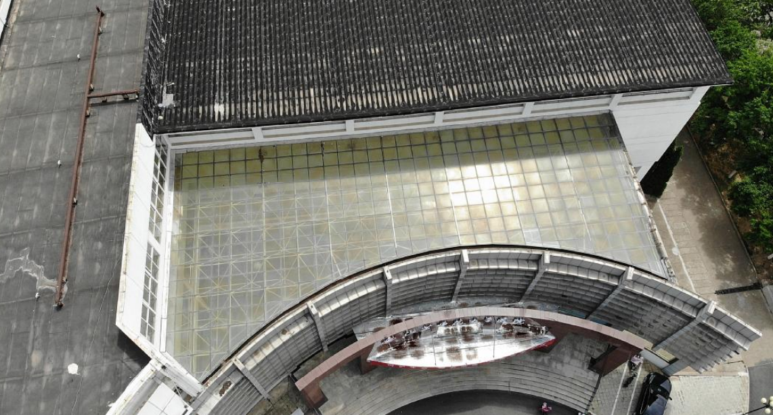
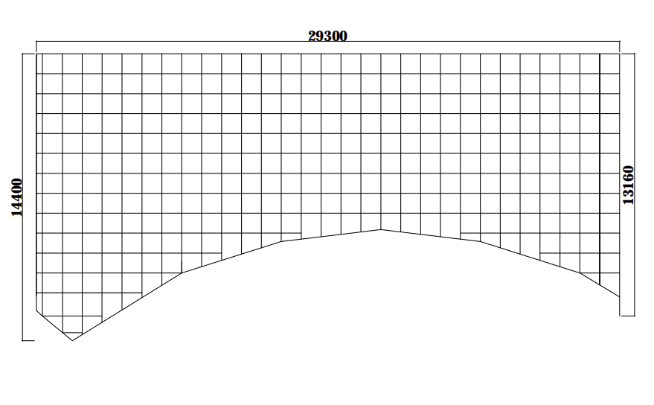
以上图片和尺寸仅供参考，如有需要，请联系现场勘察

第三章 投标文件格式
一、投标人提交文件须知
1.混乱的编排以致投标文件被误读或采购人查找不到有效文件，后果由投标人承担。
2.所附表格中要求回答的全部问题和信息都必须正面回答。
3.采购人将依据投标人提交的资料并根据自己的判断，决定投标人履行合同合格性及能力。投标人提交的材料将被保密保存，但不退还。

二、投标文件格式如下：
(一)投标函
江苏师范大学：
投标人全称 授权 投标人代表姓名 (职务、职称) 为我方代表，参加贵方组织的 项目名称与项目编号 招标的有关活动，并对此项目进行投标，投标总价为（大写） 元（小写： 元），供货安装期为：天，质保期为：年。为此：
1.我方同意在本项目采购文件中规定的投标日起90日内遵守本文中的承诺且在此期限期满之前均具有约束力。
2.我方承诺已经具备《中华人民共和国政府采购法》中规定的参加政府采购活动的供应商应当具备及本项目规定的资格条件。
3.提供投标须知规定的全部投标文件，包括投标文件正本1份，副本5份。
4.按采购文件要求提供和交付的货物和服务的投标详见报价明细表及服务方案。
5.保证忠实执行双方签订的合同，并承担合同规定的责任和义务。
6.保证遵守采购文件的各项规定。
7.如果在规定的投标有效期内撤回投标，我方同意将被列入不良记录名单。
8.我方完全理解贵方不一定接受最低价的投标或收到的任何投标。
9.我方愿意向贵方提供任何与本项投标有关的数据、情况和技术资料。如果贵方需要，我方愿意提供我方做出的一切承诺的证明材料。
9.我方已详细审核全部投标文件，包括投标文件修改书（如果有的话）、参考资料及有关附件，确认无误。
10.我方承诺：采购人如果需追加采购本项目采购文件所列货物及相关服务的，在不改变合同其他实质性条款的前提下，按相同或更优惠的折扣保证供货。
11.我方承诺接受采购文件中《成交合同》的全部条款且无任何异议。
12.我方将严格遵守《中华人民共和国政府采购法》的有关规定，如果有下列情形之一的，将被处以采购金额5‰以上10‰以下的罚款，列入不良行为记录名单，在一至三年内禁止参加贵校采购活动；有违法所得的，并处没收违法所得；情节严重的，由工商行政管理机关吊销营业执照；构成犯罪的，依法追究刑事责任：
- 提供虚假材料谋取成交的；
- 采取不正当手段诋毁、排挤其他供应商的；
- 与采购人、其它供应商或者采购人工作人员恶意串通的；
- 向采购人、采购人工作人员行贿或者提供其他不正当利益的；
- 未经采购人同意，在采购过程中与采购人进行协商招标的；
- 拒绝有关部门监督检查或提供虚假情况的；
- 拒绝质量技术监督部门对投标样品或成交货物作质量检验的。
与本投标有关的一切往来通讯请寄：
地址：
邮编：
电话：_
传真：
投标人代表姓名：
投标人代表联系电话：
投标人代表E-Mail：
投标人： （公章）
投标人代表签字：
日期 年 月 日

(二)法定代表人授权委托书
江苏师范大学：
本授权书声明：注册于（投标人住址）的（投标人名称）法定代表人（法定代表人姓名、职务）代表本公司授权在下面签字的（投标人代表姓名、职务）为本公司的合法代理人，就贵方组织的项目（项目名称）（项目编号：），以本公司名义处理一切与之有关的事务。
本授权书于 年 月 日签字生效，特此声明。
法定代表人印刷体姓名、签字或盖章：
投标人代表印刷体姓名、签字或盖章：
投标人全称、投标人公章：
日期： 年 月 日

（投标代表二代身份证正面复印件粘贴处）

（投标代表二代身份证反面复印件粘贴处）
（三）投标报价一览表
序号 | 名称 |  | 总价（元）
1 | 医院铝合金天幕遮阳帘采购安装项目
质保期（年）
供货安装期（天）
合计（人民币） |  | 小写： （大写： ）

注：投标报价包含了设备运输、装卸、安装、调试、配合费、保质期内的服务、利润、税金和承担的风险等一切可能产生的费用。

投标人： （公章）

投标人代表签字：

日期 年 月 日

（四）投标报价明细表
序号 | 设备名称 |  | 品牌 | 主材 | 规格型号 | 执行标准 | 数量 | 单位 | 单价（元） | 总价（元）
1
2
3
...
质保期（年）
供货期（天）
合计（人民币） |  | 小写： （大写： ）

投标人： （公章）

投标人代表签字：

日期 年 月 日

（五）投标人主要业绩一览表（2020年1月1日以来类似业绩）
投标人名称：
序号 | 项目名称 | 地点 | 合同金额 | 业绩时间（年） | 备注
注：应提供类似合同复印件加盖单位公章

（六）商务与技术条款偏离表
条款号 | 磋商文件条款内容 | 投标人响应内容 | 偏离 | 说明
注：如无偏差，投标人不需要填表，但应声明：“本投标文件完全响应磋商文件所有条款的要求，无偏差。”

投标人： （单位全称） （盖章）

投标人代表签字：___________________

日期：

（七）资格审查符合性审查材料索引表
序号 | 文件名称 | 备注 | 对应页码
1 | 投标函
2 | 法定代表人的授权委托书
3 | 无重大违法记录的书面声明
4 | 营业执照复印件
5 | 履行合同所必需的设备和专业技术能力（建筑幕墙工程专业承包贰级及以上资质）
6 | 信用查询截图
7 | 投标单位为投标代表缴纳社保证明
8 | 商务和技术偏离表
注：
1）投标人需标明相关材料在投标文件中的对应页码。
2）资格审查符合性审查包含但不限于上述材料。

（八）施工组织方案（格式自拟）

（九）售后服务方案 （格式自拟）

- 安全文明施工（格式自拟）

（十一）本项目项目评分细则：
项 目 | 内 容
价格  （30分） | 报价得分=(二次)最低有效响应报价÷各响应报价（二次）×30。
业绩(6分) | 响应文件中提供响应供应商2020年1月1日以后合同内容为本项目同类或类似项目合同复印，每提供一份合同复印件得2分。本项最高得6分，最低得0分。
技术规格说明 （24分） | 对响应文件中的技术规格说明进行综合打分，完全满足磋商文件《2. 项目要求》“三、设备技术参数要求”的得24分，每一指标不满足减2分，扣完为止。
材料质量和设备选型（6） | 根据所投设备的选型和主要材料质量进行综合评价，优等得5-6分，良等得3-4分，一般得0-2分。
施工组织方案（10分） | 对施工组织方案的针对性、内容完整性、可行性进行评价。  针对性(4分)：针对性强得3-4分；针对性较强得1-2分；针对性不强得0分。  内容完整性（3分）：内容完整得3分；内容较完整得2分；内容不完整得0-1分。  可行性（3分）：切实可行得3分；较切实可行得2分；可行性欠缺得0-1分；  本项最高得10分，最低得0分。
售后服务方案 （5分） | 对售后服务方案内容的可行性、针对性进行评价。  可行性(2分)：符合实际切实可行得2分；较切实可行得1分；可行性欠缺得0分。  针对性(3分)：针对性强得3分；针对性较强得2-1分；针对性不强得0分。  本项最高得5分，最低得0分。
质保期（5分） | 质保期两年得1分，在此基础上每增加一年加1分，本项最高得5分。
安全文明施工（10分） | 对安全文明施工的内容可行性、针对性进行评价。  可行性(5分)：符合实际切实可行得5-4分；较切实可行得3-2分；可行性欠缺得1-0分。  针对性(5分)：针对性强得5分；针对性较强得4-1分；针对性不强得0分。  本项最高得10分，最低得0分。

注：总分最高者为成交候选人；总分相同时，价格分高者优先。

